Міністерство освіти і науки України
ВСП «Олександрійський АФК БНАУ»

«ЧИСЛОВА ФУНКЦІЯ.
ГРАФІКИ ЗАЛЕЖНОСТІ
КІНЕМАТИЧНИХ ВЕЛИЧИН ВІД ЧАСУ.»

(Методична розробка бінарного заняття з математики та фізики)

м. Олександрія
2021
Розробили:

Лисак Вікторія Валеріївна,
викладач математики,
перша кваліфікаційна категорія

Діордіца Іван Миколайович,
викладач фізики і астрономії,
вища кваліфікаційна категорія

Проблема інтеграції математики і фізики є надзвичайно важливою, адже математична підготовка студентів певною мірою впливає на рівень знань із фізики. Існує думка, що міжпредметний зв'язок «фізика – математика» ґрунтується на основі загальних фізико-математичних понять (функція, відношення, змінна, величина, залежність, вектор, геометричні перетворення тощо). Зокрема, математичні моделі ефективно «працюють» при розв’язуванні фізичних задач, без яких не може бути реалізоване надійне засвоєння й розуміння фізики. Саме тому інтеграція фізики і математики сприяє кращому засвоєнню і розумінню студентами обох предметів.
Дане бінарне заняття з математики та фізики рекомендовано для використання для студентів першого курсу у фахових коледжах та для учнів 10 класів загальноосвітніх закладів освіти при вивченні теми з математики «Властивості лінійної функції» та теми з фізики «Графіки залежності кінематичних величин від часу».
Дана методична розробка представлена у вигляді сценарію бінарного заняття з використанням різних методів актуалізації та засвоєння знань. Мета заняття спрямована на узагальнення і систематизацію знань про числову функцію та використання графіків при розв’язуванні фізичних задач.

ЗМІСТ ТА ХІД ЗАНЯТТЯ

І. Організаційна частина
(слайд № 1)

Викладач математики
Привітання. Перевірка наявності студентів, опитування про стан здоров’я.
В нашому житті всі хто чесно і старанно працює неодмінно отримує певний заробіток. А так як ви тільки навчаєтесь, то заробітком за вашу працю є не гроші, а знання та оцінки. Сьогодні на занятті вашою валютою будуть ось такі карточки, які будуть приносити вам плюс один бал.

ІІ. Мотивація

Викладач фізики
На початку нашого заняття для піднесення настрою трохи з вами пограємо. Гра називається «крокодил». Треба без слів лише тільки жестами та діями пояснити іншим студентам певний термін з математики або фізики. Хто бажає прийняти участь?
(студенти по черзі показують та вгадують слова: «Шлях», «Координатна площина», «Час», «Швидкість», «Початок координат», «Парабола»)
Важкувато без слів зрозуміти один одного, так?
Відомий український поет Дмитро Павличко писав:
«О рідне слово, хто без тебе я?
Німий жебрак, старцюючий бродяга,
Мертвяк, оброслий плиттям саркофага,
Прах, купа жалюгідного рам'я.»
Тож мова є дуже важливою для людей.
Як вам відомо, фізика це наука про природу. А за словами великого вченого Галілео Галілея: «Книга природи написана мовою математики». Тому сьогоднішнє заняття ми проведемо разом з викладачем математики Вікторією Валеріївною.
На попередніх заняттях ми з вами вже розв’язували задачі з фізики. При цьому ми використовували формули, перетворювали їх, розв’язували рівняння… Такий спосіб розв’язування задач називається аналітичний. Але є ще й інший спосіб – графічний. Звичайно, не всі фізичні задачі можна вирішити цим способом, але деякі мають лише один спосіб вирішення – графічний. Та мабуть зрозуміло, для того щоб скористатись цим способом, нам спочатку треба навчитися описувати фізичні процеси за допомогою графіків.
Я переконаний що Вікторія Валеріївна нам дуже допоможе сьогодні навчитися будувати і аналізувати графіки.

Викладач математики
Дійсно, важко переоцінити роль математики у вивченні інших предметів, у розвитку інших наук. А між фізикою і математикою існує тісний зв’язок. Математичні моделі широко використовуються під час розв’язання фізичних задач. І сьогодні ви самі в цьому переконаєтеся.
Але спочатку ми перевіримо ваші знання, які будуть слугувати фундаментом на сьогоднішньому занятті.

ІІІ. Актуалізація опорних знань
(слайд № 2)

(фронтальне опитуванням викладачами по черзі)
- Що називається функцією, функціональною залежністю?
- Що таке шлях?
- Що таке аргумент і значення функції?
- Назвіть формулу для обчислення шляху?
- Як знайти значення функції за заданим значенням аргумента?
- Що таке швидкість?
- Що називається областю визначення функції?
- В яких одиницях вимірюють швидкість?
- Що називається множиною значень функції?
- Як обчислити швидкість рівномірного руху?

Викладач математики
А зараз закрийте зошити та візьміть ручки. Ми роздамо вам картки-завдання. Вам треба підписати їх, заповнити в таблиці порожні комірки відповідною інформацією і встановити відповідність між функцією та її графіком. На це завдання вам дається 10 хвилин.
(самостійна робота студентів)
Час вийшов. Покладіть ручки і візьміть олівці. Тепер обміняйтесь роботами із сусідом по парті. Зараз на екрані з’являться вірні відповіді і ви напроти кожного завдання проставите «+» (якщо вірно) або «–» (якщо помилка або відповідь відсутня).
(слайд № 3)
Порахуйте плюси та зазначте їх кількість.

ІV. Оголошення теми і мети заняття

Викладач фізики
Зараз трохи відпочинемо. Одним з видів відпочинку, принаймні особисто для мене, є розгадування кросвордів.
(слайд № 4)
У нас є невеличкий кросворд після розгадування якого у виділених клітинках вийде слово, яке буде ключовим в нашій темі заняття. Ми будемо задавати питання, і хто захоче відповісти, піднімає руку – відповідає – і отримує свою «оплату». Все зрозуміло?
Тож перше слово…
1. Як називається число, яке стоїть перед буквою? (коефіцієнт)
2. Інша назва незалежної змінної. (аргумент)
3. Англійський фізик, який полюбляв відпочивати в яблуневому саду. (Ньютон)
4. Фізична величина, що визначається відношенням переміщення до часу. (швидкість)
5. Тінь графіка на координатну площину. (проекція)
6. Наочне відображення залежності однієї величини від іншої. (графік)
7. Довжина траєкторії. (шлях)

Викладач математики
І так, у нас вийшло слово функція.
(слайд № 5)
Запишіть тему сьогоднішнього заняття:
«Числова функція. Графіки залежності кінематичних величин від часу.»

Викладач фізики
На перший погляд тема здається складною, але якщо поставити перед собою мету, то можна подолати будь-які труднощі.
(слайд № 6)
То ж мета нашого заняття полягає у розв’язанні наступних завдань:
повторити властивості лінійної функції;
закріпити навички будувати графіки лінійної функції;
застосувати знання про лінійну функцію для побудови графіків руху та визначення за цими графіками пройденого шляху та швидкості тіла.

V. Вивчення нового матеріалу

Викладач математики
А зараз студентка вашої групи розповість нам як з’явилось поняття функції в математиці.
(слайд № 7)

Студентка
У математиці поняття функції виникло разом з поняттям змінної величини, введеної Рене Декартом і П’єром Ферма.
Термін «функція», що перекладається з латинського як виконання, уперше ввів Готфрід Лейбніц у 1694 році.
У працях Декарта, Ферма, Ньютона, Лейбніца поняття функції пов’язане із зміною ординати точки, що описує деяку лінію, залежно від зміни її абсциси.
Означення функції вперше сформулював у 1718 році швейцарський математик Йоган Бернуллі так: «Функцією змінної величини називають кількість, утворену яким завгодно способом з цієї змінної величини й сталих».
У наступні роки поняття функції уточнювалося й розвивалося в працях Леонарда Ейлера, Жозефа Фур’є, Огюстена Коші, Миколи Лобачевського, Сергія Соболєва та інших учених.
Більшість природничих і суспільних явищ та процесів можна описати за допомогою функцій. Досліджуючи властивості функцій, ми маємо можливості ґрунтовніше пізнавати навколишній світ.

Викладач математики
Згадаємо та запишемо означення числової функції та графіку функції.
(слайд № 8)
Числовою функцією з областю визначення X називається залежність, за якої кожному числовому значенню x з множини X ставиться у відповідність єдине деяке число y.
Графіком функції y = f(x) називається множина точок M(x; f(x)) координатної площини, абсциси яких належать області визначення функції, а ординати є відповідними значеннями цієї функції.

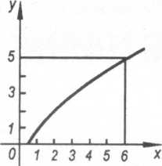

Розглянемо такі властивості функції як парність та непарність.
(слайд № 9)
Функція y = f(x) називається парною, якщо для будь-якого значення х з області визначення значення (–х) також належить області визначення і справджується рівність f(–x) = f(x).

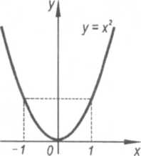

Функція y = f(x) називається непарною, якщо для будь-якого значення х з області визначення значення (–х) також належить області визначення і справджується рівність f(–x) = –f(x).

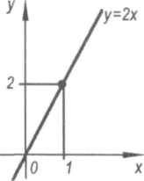
Алгоритм дослідження функції на парність і непарність
(слайд № 10)
Щоб дослідити функцію на парність чи непарність, треба:
1) перевірити виконання умови: для будь-якого х з області визначення число (–х) також належить області визначення, тобто перевірити, чи є область визначення даної функції множиною, симетричною відносно початку відліку 0;
2) перевірити виконання умови: f(–x) = f(x) чи f(–x) = –f(x).

Викладач фізики
Давайте тепер з’ясуємо чи є в тих фізичних формулах, що ми вивчили, щось схоже на лінійну функцію?
(слайд № 11)
Поглянемо на таблицю і переконаємось, що математика це мова фізики.
Математика | Фізика
Математика | рівноприскорений рух | рівномірний рух
y = kx + b | v = v₀ + at | S = vt
y – функція (шукана величина) | v – функція (шукана величина) | S – функція (шукана величина)
x – аргумент (змінна величина) | t – аргумент (змінна величина) | t – аргумент (змінна величина)
k – коефіцієнт | a – коефіцієнт | v – коефіцієнт
b – вільний член | v₀ – вільний член | вільний член дорівнює нулю

Тепер розглянемо задачу.
(слайди № 12-14)
Задача 1. Потяг, рухаючись рівномірно, проїхав 60 метрів за 3 секунди. Побудувати графік залежності шляху від часу. За графіком визначити швидкість потяга та шлях, який подолає потяг за 5 секунд.
Дано:  S = 60 м  t = 3 с  t₁ = 5 с | Розв'язок:  S = vt  $$v=\frac{S}{t}=\frac{60}{3}=\frac{80}{4}=\frac{100}{5}=20 м/с$$  S(t₁) = v·t₁ = 20·5 = 100 м
  t | 0 | 3
  S | 0 | 60
графік – ?
v – ?
S(t₁) – ?

Відповідь: $v=20 м/с; S(5) = 100 м.$

Викладач математики
(слайд № 15)
Задача 2. Дослідити графік, побудований в задачі № 1.
Знайдемо:
- область визначення;
- множину значень;
- точки перетину з осями координат.
Визначимо:
- парна чи непарна функція;
- зростаюча чи спадна функція.

Викладач фізики
А зараз спробуємо прочитати графік, тобто визначити за графіком шляху різні його параметри.
(слайд № 16)
Задача 3 (усно). За графіком шляху, поданому на малюнку, визначити:
- вид руху тіла (як рухалось тіло);
- який шлях тіло подолало за перші 5 с;
- якою була швидкість тіла на кожній ділянці.

Викладач математики
(слайд № 17)
Знайти область визначення функції: $f(x)=\frac{5}{(x-1)(x+2)}$

Знайти область визначення функції: $f(x)=\frac{3x}{x^{2}+3}$

Довести, що функція є парною: f(x) = 3х² + х⁴

Довести, що функція є непарною: $f(x)=\frac{x^{4}+1}{2x^{3}}$

Знайти значення виразу 4х² + 2х – 7; якщо х = 0,5; х = 1; х = –1.

VІ. Закріплення вивченого матеріалу

Викладач фізики
(слайд № 18)
Задача 4. Побудувати графік шляху, якщо швидкість дорівнює 4 м/с.
$$v=\frac{S}{t}=\frac{8}{2}=\frac{12}{3}=4 м/с$$

(слайд № 19-20)
Розглянемо два графіки побудовані в одній координатній площині.
Питання на 2 додаткових бали.
Яке з тіл рухається швидше? Відповідь пояснити.

VІІ. Підведення підсумків та рефлексія

Викладач математики
Сьогодні ми з вами згадали поняття числової функції та її основні властивості, навчились визначати парність та непарність функцій.
Вияснили, що за графіками шляху можна визначати шлях за будь-який проміжок часу, визначати швидкість, а також порівняти швидкості різних тіл.
Тож узагальнимо вивчений матеріал. Прошу вас по черзі назвати по декілька слів, про що сьогодні йшла мова на занятті і намагайтесь не повторюватись. А Іван Миколайович тим часом порахує хто скільки назбирав «валюти».
(слайд № 21)
VІІІ. Оголошення оцінок та домашнього завдання

Викладач фізики
Сьогодні ви ще більше впевнились в тому, що математика тісно пов’язана з фізикою, а фізика з математикою. Але додому ми приготували вам ще цікавіше завдання – пов’язати математику з українською мовою.
Запишіть, будь ласка, домашнє завдання, а ми підіб’ємо підсумки ваших сьогоднішніх зусиль.
(слайд № 22)
Складіть два речення, в яких слово «функція» має різні значення.
Скласти два речення з омонімами «аргумент» і «відношення».
Написати синоніми до термінів «півпряма» і «правильний чотирикутник».
Знайти координати точки перетину графіків функції y $=\frac{2}{3}x$ та y $=5-x$
Побудувати графік шляху, якщо швидкість дорівнює 6 м/с.

Викладач фізики
Сьогодні всі студенти отримали позитивні оцінки. Але найкраще проявили свої знання та активність ……………………………………………………………….
Інші оцінки розподілились наступним чином………………………………….

Викладач математики
(слайд № 23)
Закінчуємо наше заняття словами Спінози «Якщо ви хочете, щоб життя посміхалося вам, подаруйте йому спочатку свій гарний настрій»
Дякуємо всім присутнім. Бажаємо успіхів та гарного настрою.

План заняття № ___ Група _____ Дата ____

Дисципліна: Математика / Фізика і астрономія
Вид заняття: Бінарне заняття – вивчення нових знань
Тема: Числова функція. Графіки залежності кінематичних величин від часу.
Мета заняття:
– навчальна: повторити поняття лінійної функції, області визначення і множини значень функції; сформувати поняття числової функції, парності і непарності функцій; вдосконалити вміння знаходити область визначення і значень функції, будувати графіки функцій, досліджувати функцію на парність і непарність; застосувати знання про лінійну функцію для побудови графіків руху та визначення за цими графіками пройденого шляху та швидкості тіла; домогтися розуміння функціональної залежності між величинами.
– розвиваюча: розвивати навички читання графіків, логічне мислення, вміння аналізувати, порівнювати, працювати з інформацією; шукати зв’язки між фізичними величинами, подіями, явищами; застосовувати отримані знання на практиці; розвивати фізико-математичні компетентності студентів.
– виховна: виховувати культуру оформлення розв’язків до графічних задач та культуру мовлення; виховувати творчу особистість студента.
Методи: Розповідь, пояснення, демонстрація, розв’язування задач, вправа «мікрофон».
Методичне забезпечення: мультимедійна презентація до заняття, плакат «Числова функція», картки завдання.
Література: В.Д. Сиротюк Фізика: підручник для 10 класу ЗНЗ (рівень стандарту).
Г.П. Бевз Математика: підручник для 10 класу ЗНЗ (рівень стандарту).

Структура заняття
1. Організаційна частина перевірка наявності студентів та готовності їх до заняття
2. Мотивація навчальної діяльності Як вам відомо, фізика це наука про природу. А за словами великого вченого Галілео Галілея: «Книга природи написана мовою математики». Тому сьогоднішнє заняття ми проведемо разом з викладачем математики.
На попередніх заняттях ми з вами вже розв’язували задачі з фізики. При цьому ми використовували формули, перетворювали їх, розв’язували рівняння… Такий спосіб розв’язування задач називається аналітичний. Але є ще й інший спосіб – графічний. Та мабуть зрозуміло, для того щоб скористатись цим способом, нам спочатку треба навчитися описувати фізичні процеси за допомогою графіків.
3. Актуалізація опорних знань фронтальне опитування студентів, виконання письмових вправ
- Що називається функцією, функціональною залежністю?
- Що таке шлях?
- Що таке аргумент і значення функції?
- Назвіть формулу для обчислення шляху?
- Як знайти значення функції за заданим значенням аргумента?
- Що таке швидкість?
- Що називається областю визначення функції?
- В яких одиницях вимірюють швидкість?
- Що називається множиною значень функції?
- Як обчислити швидкість рівномірного руху?
4. Повідомлення теми, формування мети та основних завдань розгадування кросворду
5. Вивчення нового матеріалу історична довідка, пояснення, конспектування, розв’язування задач, вирішення прикладів
6. Закріплення вивченого матеріалу усні задачі по вивченій темі
7. Підведення підсумків та рефлексія вправа «мікрофон»
8. Оголошення оцінок та домашнього завдання

Викладачі __________/ ______ ____________ / ________
Прізвище, ім’я _____________________________________________ Група_______

1. Заповнити пропуски в таблиці

Фізична величина | Позначення | Одиниці виміру | Формула
Рівномірний рух
Шлях | S
Час |  | с
Швидкість |  |  | $$\frac{S}{t}$$

2. Встановити відповідність між функцією та її графіком

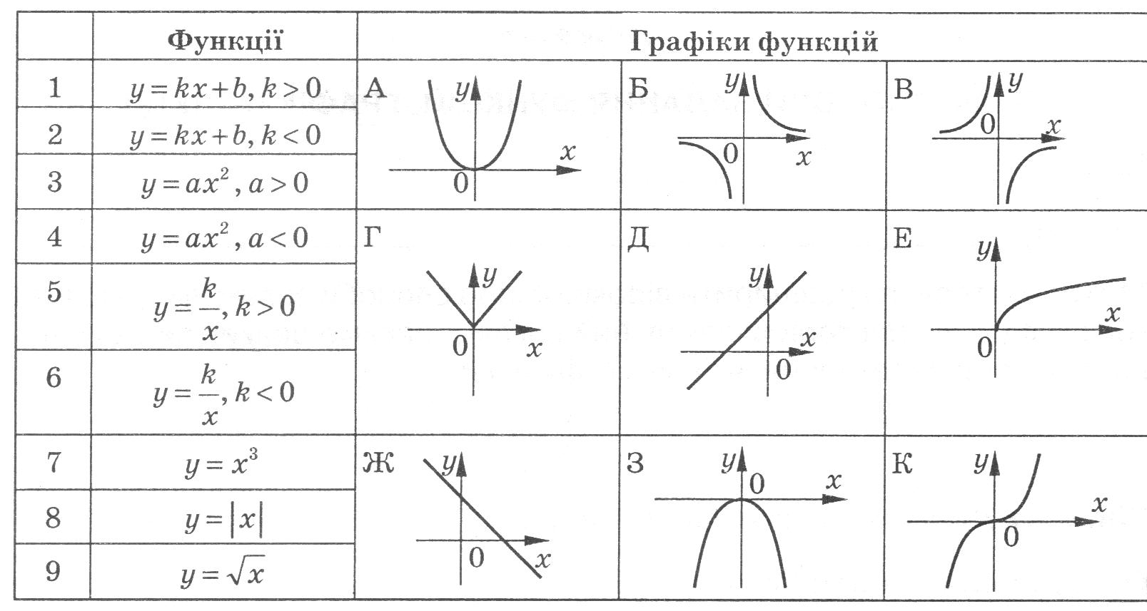
 | А | Б | В | Г | Д | Е | Ж | З | К
1
2
3
4
5
6
7
8
9

